Для обеспечения прохода и проезда к своей недвижимости через чужой участок – установите сервитут

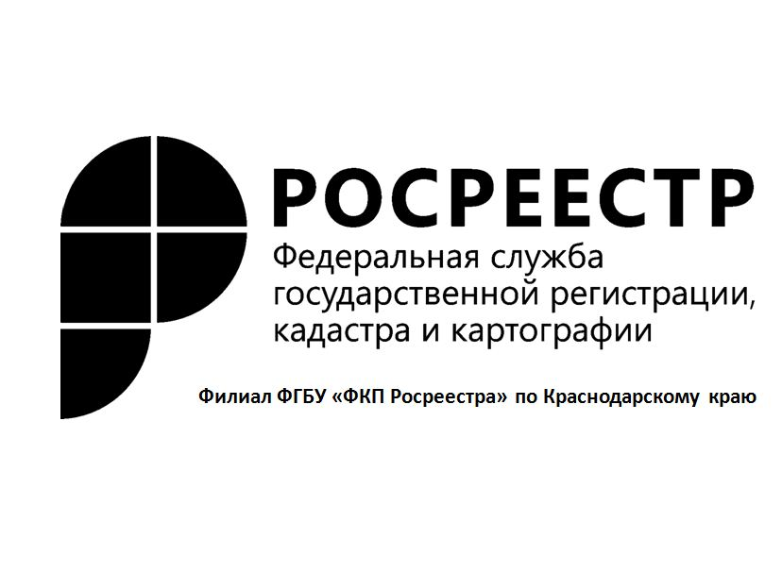
Кадастровая палата по Краснодарскому краю напоминает, что государственной регистрации подлежат право собственности и другие вещные права на недвижимое имущество и сделки с ним. Одним из видов вещных прав является сервитут – это право ограниченного пользования чужим земельным участком.
Собственник недвижимого имущества (земельного участка, другой недвижимости) вправе требовать от собственника другого земельного участка (соседнего участка) предоставления права ограниченного пользования соседним участком (частного сервитута).
Частный сервитут может устанавливаться для:
- обеспечения водоснабжения и мелиорации;
- прокладки и эксплуатации линии электропередач, связи и трубопроводов;
- обеспечения прохода и проезда через соседний земельный участок;
- также других нужд собственника недвижимого имущества, которые не могут быть обеспечены без установления сервитута.
Сервитут выступает в качестве обременения земли, однако это не лишает собственника участка прав владения, пользования и распоряжения этим участком.
Ограниченное пользование устанавливается по соглашению сторон. В случае недостижения соглашения об установлении или условиях сервитута требующий установления сервитута подает иск в суд.
Собственник участка, обремененного сервитутом, вправе требовать от лиц, в интересах которых установлен сервитут, соразмерную плату за пользование участком.
В случае перехода прав на обремененный сервитутом земельный участок к другому лицу, сервитут сохраняется.
Узнать подробнее о праве ограниченного использования чужого участка или о любых других видах обременений можно по единому номеру горячей линии ВЦТО:
8 (800) 100-34-34.
_______________________________________________________________________________________________________________
Пресс-служба филиала ФГБУ «ФКП Росреестра» по Краснодарскому краю

